이클립스 – 플러그인 : 이클립스 내에서 다른 프로그램을 구동

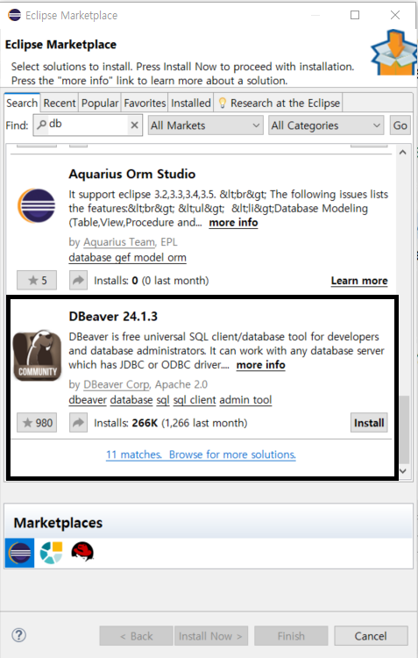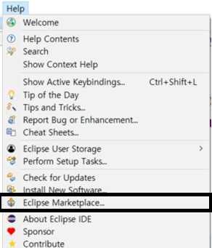

기존에는 Work Bench를 통해 DB에 접근.

>> DBeaver 플러그인을 이용해 DB를 시각적으로 확인할 수 있다.

사용 방법

Window – Perspective - Open Perspective – Other – DBeaver (설치한 플러그인)

Driver 연결 시 Public Key Retrieval Error가 발생하면, Driver Properties에서 USE SSL을 FALSE로, Allow Public Key Retrieval을 True로 바꿔준다.